**مصورسازی تعاملی داده های مربوط به تاثیر بازی های خشونت آمیز بر رفتار کودکان و نوجوانان**

**کوثر محمودی اصل1، *مینا جوزی2، یونس سخاوت 3**

1. **دانشجوی کارشناسی ارشد هنرهای رایانه ای، دانشگاه هنر اسلامی تبریز**

Email: [k.mahmoudiasl@tabriziau.ac.ir](mailto:k.mahmoudiasl@tabriziau.ac.ir)

1. **دانشجوی کارشناسی ارشد هنرهای رایانه ای، دانشگاه هنر اسلامی تبریز**

Email: [m.jozi@tabriziau.ac.ir](mailto:m.jozi@tabriziau.ac.ir)

1. **استادیار و عضو هیئت علمی دانشکده چندرسانه ای، دانشگاه هنر اسلامی تبریز**

Email: [sehkavat@tabriziau.ac.ir](mailto:sehkavat@tabriziau.ac.ir)

**چکیده**

در این پژوهش سعی بر آن است که داده های مربوط به تاثیر بازی های خشونت آمیز بر رفتار کودکان و نوجوانان، بصورت گرافیکی و قابل فهم مصورسازی شود. این سیستم مصورسازی براساس اصل اشنایدر طراحی و اجرا شده است بطوریکه ابتدا یک دید کلی در اختیار کاربر قرار می دهد و قادر است با استفاده از ابزارهایی که در اختیار او قرار داده ایم به جزییات داده ها دست یابد. این سیستم در محیط پروسسینگ طراحی شده است و تاثیر بازی های رایانه ای را براساس متغیرهای پیداکردن اسلحه، لمس اسلحه، طول زمان نگهداشتن اسلحه، تعداد کشیدن ماشه و تعدادی از متغیر های کنترل نظیر داشتن اسلحه در خانه وغیره روی رفتارهای کودکان بصورت گرافیکی نشان می دهد.

**کلمات کليدي: مصورسازی اطلاعات ، بازی های خشونت آمیز ، بازی های رایانه ای ، رفتارهای خشونت آمیز**

**1- مقدمه**

امروزه بازی های رایانه ای به یکی از سرگرمی های محبوب در میان نوجوانان تبدیل شده است به طوری که با گسترش آنها تماشای برنامه های تلوزیونی در ردیف دوم سرگرمی های نوجوانان قرار گرفته است.[1] کودکان با شخصیت های اصلی و قهرمانان بازی همراه می شوند و سعی می کنند رفتارهای آنها را تقلید کنند. روان شناسان بر این عقیده اند که بازی های خشونت آمیز می تواند یکی از علل بروز حملات مسلحانه توسط دانش آموزان مدارس باشد چرا که ترویج خشونت و کشتار از نکات مهم بسیاری از بازی های کامپیوتری است. همچنین در دسترس بودن انواع سلاح سرد و یا سلاح گرم در منازل می تواند دلیلی دیگر بر این مدعا باشد. [2]در برنامه های تلوزیونی کودکان و نوجوانان فقط ناظر بر خشونت هستند اما در بازی های رایانه ای کودکان مستقیما اعمال خشونت آمیز را تجربه می کنند. [3]

مصورسازی اطلاعات یکی از روش های نوین نمایش و ارائه دیداری اطلاعات است که با هدف درک و شناخت بهتر داده ها و برای استفاده کارآمد در حوزه های گوناگون علمی به کار می رود. براساس تعریف دمین[1] این شیوه موثر با بهره گیری از راهبردهای دیداری به گسترش دامنه دانش یاری می رساند و سبب می شود تا انتقال اطلاعات از واحد مبدأ به واحد مقصد به شکل مناسبی انجام پذیرد. این روش به استفاده کنندگان امکان می دهد تا بتوانند حجم بالایی از اطلاعات را تحلیل و بررسی کنند. [1] نیاز به تحلیل هوشمند داده ها در حوزه های مختلف علمی و آموزشی برای تعیین استراتژی و برنامه ریزی های درست و کاربردی، نشان دهنده اهمیت بالای مصورسازی است. یکی از حوزه های مهمی که توجه دولتمردان، روان شناسان و جامعه شناسان را برای اخذ تصمیمات و برنامه ریزی های درست در حوزه اجتماعی و تربیتی به خود معطوف کرده تاثیر بازی های رایانه ای روی رفتار کودکان و نوجوانان می باشد.

در این پژوهش سعی بر آن است که داده های مربوط به تاثیر بازی های خشونت آمیز بر رفتار کودکان و نوجوانان، بصورت گرافیکی و قابل فهم مصورسازی شود. این سیستم مصورسازی براساس اصل اشنایدر طراحی و اجرا شده است بطوریکه ابتدا یک دید کلی در اختیار کاربر قرار می دهد و قادر است با استفاده از ابزارهایی که در اختیار او قرار داده ایم به جزییات داده ها دست یابد. این سیستم در محیط پروسسینگ طراحی شده است و تاثیر بازی های رایانه ای را براساس متغیرهای پیداکردن اسلحه، لمس اسلحه، طول زمان نگهداشتن اسلحه، تعداد کشیدن ماشه و تعدادی از متغیر های کنترل نظیر داشتن اسلحه در خانه وغیره روی رفتارهای کودکان بصورت گرافیکی نشان می دهد.

**2-کارهای مرتبط**

برای مصورسازی اطلاعات بازی تلاش های قابل توجهی انجام گرفته است از جمله؛ دراچن [2]و کنوسا[3] [4] در پژوهش خود عملکرد بازیکن را در طول اجرای بازی بررسی کرده و داده های مربوط به آن از جمله محل مرگ، علل مرگ و تعداد مرگ در هر مختصاتی را در یک سیستم مصور سازی مکانی در محیط بازی ارائه دادند (تصویر 2).

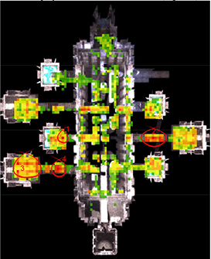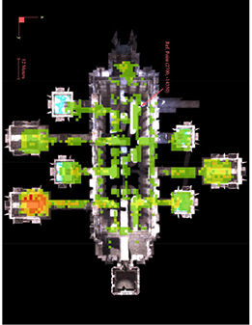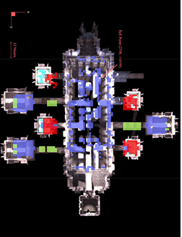

C B A

**تصویر 2 : نمونه مصور سازی های عملکرد بازیکن در محیط بازی. (A): مصورسازی علت مرگ بازیکن، رنگ آبی برای مرگ در اثر سقوط، رنگ سبز برای مرگ در اثر تله ها ، و رنگ قرمز برای مرگ در اثر غرق شدن در آب. (B): این تجزیه و تحلیل مناطقی از نقشه را نشان می دهد که بیشترین علل مختلف مرگ در آنها رخ داده است ، از رنگ سبز روشن (یک علت مرگ) تا قرمز (شش علت مرگ). (C): heatmap مبتنی بر شبکه ای از مکان های مرگ بازیکن. مقیاس از سبز روشن (تعداد کم مرگ) تا قرمز (تعداد بالای مرگ) متغیر است. مکانهای بدون رنگ مرگ صفر دارند. قرمز تیره مربوط به 3050 مرگ است که در یک سلول شبکه اتفاق می افتد. چهار تا از کشنده ترین مناطق با دایره های قرمز مشخص شده اند.**

پدرسون[4] و همکاران [5] به بررسی تاثیر گیم پلی بر برانگیختگی روانشناختی از جمله ضربان قلب HRو فعالیت های الکترودرم EDA در بازیکن پرداختند. نتایج حاکی از وجود همبستگی معنی داری بین برانگیختگی روانشناختی و تجربه گیم پلی بازیکن است. کواریانس بین اقدامات روانشناختی و گزارش های خود بین این دو متغیر است (تصویر 3).

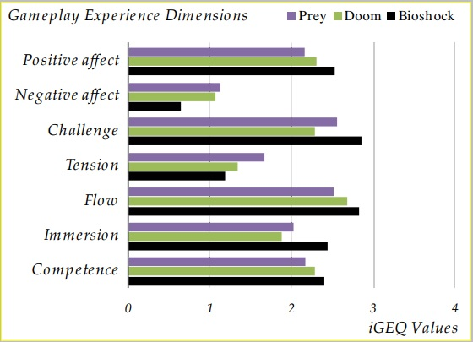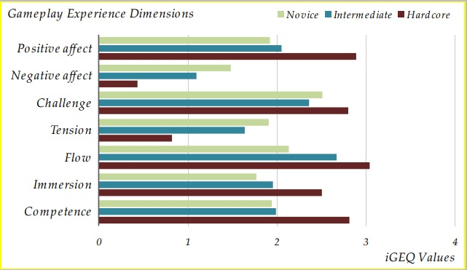

B A

**تصویر 3: مصور سازی نتیجه تاثیر گیم پلی بر ضربان قلب و فعالیت های الکترودرم در هفت بعد تجربه. (A): مصورسازی نتایج بین سه تیم بازیکن با سه سطح مهارت مبتدی، متوسط و حرفه ای. (B): مصورسازی نتایج براساس سه بازی انتخاب شده توسط پژوهشگر.**

مورا [5]و همکاران [6] رفتار بازیکن را در محیط بازی با استفاده از یک روش نوین مصورسازی ارائه دادند. این روش از سیستم هیت مپ استفاده نمی کند و مشکلات آن را نیز ندارد. براین اساس تحلیل گر می تواند به وضوح اطلاعات مربوط به رفتار بازیکن را در محیط بازی مشاهده کند.

بورنر[6] و همکاران[7] یک مجموعه ی مصور سازی ارائه کردند که می تواند برای تجسم محیط های مجازی سه بعدی، توزیع ساکنان مجازی آنها در زمان و مکان ، شکل گیری و انتشار گروه ها ، تأثیر رهبران گروه و ... استفاده شود. این مصور سازی ها برای تجزیه و تحلیل و تجسم داده های ضبط شده در طول وقایع در دنیاهای مجازی و همچنین داده های شبیه سازی شده استفاده می شوند ، اما برای داده های دنیای واقعی نیز کاربرد دارند (تصویر4).

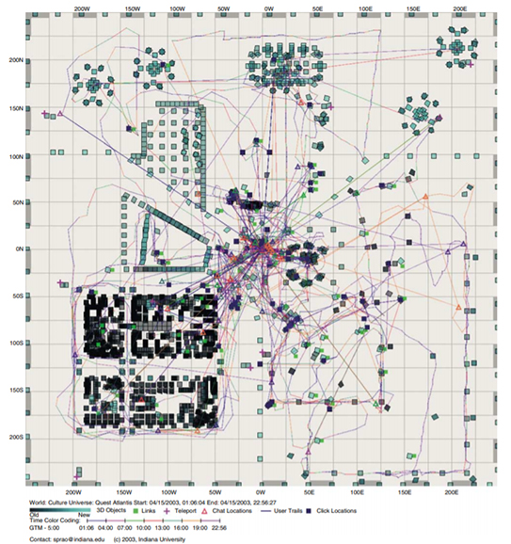

**تصویر4: از داده های ضبط شده برای ترسیم سخنان کاربران مختلف در فضای و زمان سه بعدی مربوطه استفاده شده است. هر گفتگوی گپ توسط یک مثلث نمایش داده می شود. رنگ مثلث با زمانی که گفته می شود مطابقت دارد ، اما می تواند برای شناسایی کاربرانی که در حال گفتگو بودند نیز استفاده شود. مرکز جهان بالاترین فعالیت چت را نشان می دهد.**

وارنر [7]و همکاران[8] ، در پژوهش خود یک ابزار مصور سازی برای کمک به روند تحلیلی رفتار بازیکنان ارائه داده اند که در آن فضای بازی را به صورت مجموعه ای از گره ها که بازیکنان در طول یک بازی از آن دیدن می کنند، نمایش می دهد. آن ها برای نشان دادن انعطاف پذیری رویکردشان از دو نوع بازی مختلف به عنوان مطالعات موردی استفاده کرده اند. در مطالعه ای دیگر، کولتن[8]و همکاران [9] ، در سیستم مصور سازی خود تلاش را بر آن داشتند که ما با استفاده از تکنیک جغرافی دانان از متغیر های زمان و مکان برای حرکت بازیکنان استفاده کنند. آن ها همچنین در مورد چگونگی استفاده مردم شناسان از این تکنیک ها برای مطالعه ی رفتار استفاده کنندگان از موبایل، بحث می کنند. ایزوکا[9] و همکاران[10]، یک روش مصور سازی را برای تحلیل رفتارهای بازیکنان پیشنهاد می دهند. روش پیشنهادی، شامل دو تکنیک مصور سازی است: مقیاس بندی چند بعدی کلاسیک[10] (CMDS) و KeyGraph. CMDS برای کشف خوشه های بازیکنانی است که به طور مشابه رفتار می کنند. KeyGraph برای تفسیر رفتارهای عملکرد بازیکنان در یک خوشه مورد علاقه است. مارزاک[11] و همکاران[11]، طی پژوهش خود، یک روش جدیدی برای به دست آوردن داده ها در مورد رفتار بازیکنان، از طریق تجزیه و تحلیل جریان های ویدئویی و صوتی ارائه می دهند. ویژگی های رابط بازی به طور خودکار مورد تجزیه و تحلیل قرار می گیرند ، که نشان دهنده رفتار بازیکن و رویدادهای گیم پلی است. در این مقاله به تشریح توسعه این روش و کاربرد آن در تحقیق می پردازد که می خواهد ماهیت درگیری و انگیزه های بازیکن را درک کند.

در اکثر کارهایی که برای مصورسازی داده های بازی های کامپیوتری انجام شده است، بیشترین تمرکز بر روی داده های مربوط به رفتار بازیکنان در محیط های مجازی و داخل بازی است و بر طبق جست و جو های انجام شده، موردی مشاهده نشد که مبنی بر مطالعه ی رفتار کاربران بعد از انجام بازی کامپیوتری و مصورسازی داده های مربوط به تاثیر بازی ها بر کاربران باشد. اکثر آنها این امکان را به کاربران می دهند که تعامل نسبتا خوبی با سیستم برقرار کنند و به درک بیشتر از اطلاعات دست یابند. ولی همان طور در چند مورد بالا ملاحظه شد ، تصویر مصورسازی پیچیدگی خاصی دارد که فقط افراد متخصص در آن حوزه می تواند پی به هدف ارائه شده ، ببرند. بر اساس اصل اشنایدر یکی از بهترین شیوه های مصور سازی این است که ایتدا تصویر کلی و بدون پیچیدگی در اختیار کاربران قرار گیرد و سپس با ابزار های مناسب امکان زوم و فیلتر کردن در آن فراهم شود. در این سیستم تلاش شده است تا با توجه به اصل اشنایدر، یک سیستم مصورسازی کاربردی و قابل فهم برای همه نوع کاربر ارائه شود.

**3- سامانه ی مصورسازی ارائه شده**

مصورسازی اطلاعات روندی است از تبدیل اطلاعات آمار و داده ها به تصاویر که ازتوانایی ذهنی و بصری افراد برای درک و دریافت سریع اطلاعات بهره می گیرد. روابط کاربری موثر استفاده از کانال های تصویری مناسب، امکان کشف و فیلتر کردن، تعامل سریع و موثر با داده ها در مصورسازی باعث درک دریافت سریع اطلاعات و الگوهای پنهان در تصاویر می شود. از این رو تاثیر مصورسازی اطلاعات در حیطه های مختلف بسیار اساسی و گسترده است و می توان به عنوان یک ابزار مهم تصمیم گیری مورد استفاده قرار گیرد.[12]

مجموعه اتفاقات خشونت آمیز در مدارس ایالات متحده آمریکا باعث شد روان شناسان آزمایشاتی را طراحی کنند که در آن بتوانند رابطه ای مشخص بین بازی های خشونت آمیز و بروز رفتارهای خشن کودکان بعد از استفاده از این بازی ها را بیابند. نتیجه آزمایش ها بصورت داده های کمی و کیفی در اختیار محققان قرار گرفته است. به دلیل پیچیدگی اطلاعات، فهم و تحلیل ارتباط بین داده ها به آسانی قابل درک نیست اما با استفاده از تکنیک های مصورسازی و تبدیل اطلاعات به تصاویر ساده و قابل درک می توان در مدت کوتاهی ارتباط بین بازی های دارای خشونت و بروز رفتارهای خشن در کودکان را بیان کرد.

**1-3 مجموعه داده**

امروزه شرکت ها و سازمان های مختلفی تاسیس شده اند که وظیفه آنها جمع آوری اطلاعات و داده های کلان در حوزه های مختلف است.این داده ها در سایت های معتبری در اختیار پژوهشگران قرار می گیرد تا با استفاده از آن به تحلیل روابط بین متغیر ها بپردازند. در حوزه بازی سازی نیز داده های زیادی وجود دارد که به پژوهشگران، بازی سازان و جامعه شناسان کمک میکند تا با بررسی و تحلیل آنها بتوانند در حوزه های مختلفی تصمیم گیری نمایند.

داده های مورد استفاده در این سیستم مصورسازی، نتایج یک پژوهش بالینی توسط روان شناسان دانشگاه ایالت اوهایو است. در این پژوهش تعداد 242 کودک در رده سنی 8 تا 12 سال در سه گروه مورد مطالعه قرار گرفتند. این سه گروه طی زمان مشخصی نسخه های متفاوتی از بازی Minecraft را بازی کردند. گروه اول نسخه بدون اسلحه، گروه دوم نسخه با شمشیر و گروه سوم نسخه با اسلحه گرم را بیست دقیقه بازی کردند. سپس کودکان بصورت جفت جفت وارد اتاقی شدند که در آن تعدادی اسباب بازی و دو اسلحه گرم واقعی بدون گلوله پنهان شده بود. این اسلحه ها داری سنسورهایی در قسمت بدنه و ماشه بودند که به محققان این امکان را می داد تا رفتار کودک با اسلحه را شناسایی و ثبت کنند. محققین و والدین بر رفتار کودکان در حین بازی در اتاق نظارت داشتند. همچنین والدین این کودکان اطلاعاتی را درباره پیشینه این کودکان نسبت به اسلحه در یک پرسشنامه به محققین ارائه نمودند. در پایان کلیه داده های بدست آمده در این تحقیق، در قالب یک فایل اکسل در سایت فیگشر[12] قرار گرفته است. این فایل داری رکورد های زیادی بود که بنابر هدف این پژوهش تنها چهار مورد از آنها شامل پیداکردن اسلحه، لمس اسلحه، طول زمان نگه داشتن اسلحه، تعداد کشیدن ماشه مورد ارزیابی قرار گیرد.

از نرم افزار های مختلفی برای مصورسازی استفاده می شود که در حوزه متنوع های تحقیق و پژوهش کاربرد دارد. برای اجرای این پروژه از نرم افزار پروسسینگ استفاده شده است. این نرم افزار مجموعه ای از کتابخانه های جاوا و یک محیط برنامه نویسی[13] است؛ که برای برنامه نویسی به صورت تعاملی- بصری ساخته شده و مورد استفاده ی برنامه نویسان است. با استفاده از آن می توان به راحتی برنامه های تعاملی و گرافیکی دو بعدی و سه بعدی ساخته و آن را بر روی تمامی سیستم عامل های مطرح اجرا کرد. و همچنین می توان از آن برای مصورسازی داده ها استفاده کرده و خروجی پی در اف[14] گرفت و یا بصورت تعاملی از آن استفاده کرد.

**3-2- کارکرد ها**

از اهداف اصلی مصورسازی اطلاعات، کمک به تفكر انسان از طریق استفاده مناسب از ابزارهای دیداری است که به درستی طراحی شده است. چنین کمکهای بصری باعث ایجاد حس معنا می شود، و با ساختار و الگوهای موجود در اطلاعات ، به دانش انتزاعی کمک کرده و ساخت نقشه های ذهنی فضاهای اطلاعات را تسهیل می کند. مصور سازی مناسب، مدلهای از پیش پردازش شده داده ها را در اختیار کاربران قرار می دهد تا سطوح بالاتری از تعامل را ایجاد کنند بجای اینکه مجبور باشند داده ها را به صورت خام بررسی کنند [13]. سیستم هایی که از تکنیک های مصور سازی اطلاعات استفاده می کنند ، الگوها و ساختارهای برجسته را در اطلاعات نمایش می دهند و به کاربران امکان می دهند خواص پیش بینی نشده را کشف کنند، درک ویژگی های اطلاعات و شکل گیری فرضیه را تسهیل می کنند[14] .

سیستم های دیداری انسان، به آسانی و در سریع ترین زمان ممکن تغییر در اندازه، رنگ، شکل و حرکت را تشخیص دهد. کشف الگو ها و یافتن شباهت ها و تفاوت ها به صورت دیداری یکی از توانایی های انسانی به شمار می آید. مصورسازی از این توانایی استفاده کرده و با ارائه ی اطلاعات در قالب عناصر تصویری به فهم سریع آنها یاری می رساند. هدف از توسعه روش ها و کاربرد های مصورسازی، تأمین شرایط مناسب برای بازیابی اطلاعات و ارائه بهتر برای درک مطلوب اعداد و ارقام است[15].

در دوره حاضر، بازیهای رایانه ای تبدیل به یک پدیده ی جهانی و بازار مهم و پرسود کسب و کار شده است. علاوه بر بحث اقتصادی، بازیها می توانند نقش مهم و موثری در مسائل فرهنگی اجتماعی داشته باشند. با توجه به این که نسل جدید تمایل و علاقه ی زیادی به بازی های رایانه ای نشان می دهد میتوان از این مورد در حیطه ی آموزش و یادگیری نیز بهره گرفت. از شاخه های مهم تاثیر گذاری، در مسئله ی خشونت است.چیزی که نمی توان تاثیر آن را بر کودکان و نوجوانان کتمان کرد. جامعه شناسان و روانشناسان نیازمند اطلاعات مدونی هستند که با توجه به آن ها بتوانند پیش بینی کنند که چه عواملی می تواند در جامعه منجر به رواج خشونت شود. همینطور بتوانند روش هایی را برای جلوگیری از اشاعه خشونت، ارائه کنند.

ما در این پژوهش به بررسی تاثیر بازی های کامپیوتری در زمینه خشونت پرداخته ایم. در این سیستم با بهره گیری از کانال شکل، رنگ و مختصات، برای هر یک از متغیر های آزمایش شده در پژوهش، سعی شده است تا اطلاعات به صورت گرافیکی، شفاف و ساده در اختیار کاربران قرار گیرد تا بتوانند در مدت زمان کوتاه تر و با درک بالاتری این دست مسائل مهم اجتماعی را حل و فصل نمایند.

**3-3- طراحی و اجرا**

در قدم اول می بایست طراحی سیستم صورت بپذیرد. بدین گونه که اطلاعات را به عناصر بصری تبدیل کرده و از انواع آنها برای نشان دادن هر بخش از دیتا استفاده کرد. انتخاب صحیح کانال های تصویری در مصور سازی اطلاعات از اهمیت بالایی برخوردار است چرا که عناصر بصری می توانند از طریق افزایش حافظه و پردازش منابع موجود، کاهش جست و جو برای اطلاعات، بهبود شناخت الگو و عملکرد های استنباطی- مفهومی، بهره گیری از روش های ادراکی برای کنترل و کدگذاری اطلاعات منجر به بهبود شناخت مخاطب شوند[16].

در این سیستم سعی شده است تا هدف اصلی پژوهش در یک نگاه کلی به درستی به مخاطب منتقل شود. همانطور که در تصویر5 مشاهده می شود، جنسیت شکرت کنندگان در آزمایش با رنگ صورتی و آبی نمایش داده شده است و دسته بندی گروه ها نیز با استفاده از کانال شکل به مخاطب ارایه می شود بطوریکه شکل مربع نشان دهنده گروه اول، شکل دایره نشان دهنده گروه دوم و شکل مثلث نشان دهنده گروه سوم می باشد. دو متغیر زمان در دست داشتن اسلحه و شلیک به اسلحه بر روی محور نشان میدهد که کدام گروه بیشترین تمایل به خشونت را در رفتار با اسلحه از خود بروز داده اند. کاربر می تواند با فشردن هر یک از دکمه های پایین تصویر، داده ها را بصورت فیلتر شده بر روی نمودار مشاهده نماید. برای مثال با فشردن دکمه گروه اول، تنها داده های مصورسازی شده گروه اول بر روی نمودار مشاهده می شود. هم چنین با فشردن هر یک از دکمه های دختر و پسر، کاربر قادر است فقط اطلاعات مربوط به دختران شرکت کننده و یا پسران شرکت کننده را مشاهده نماید. با فشردن هر یک از داده ها مصورسازی شده بر روی نمودار نیز اطلاعات جزئی تر شامل سن شرکت کننده، عدد دقیق زمان نگهداشتن اسلحه و عدد دقیق تعداد شلیک ها در یک کادر متنی به نمایش در می آید.

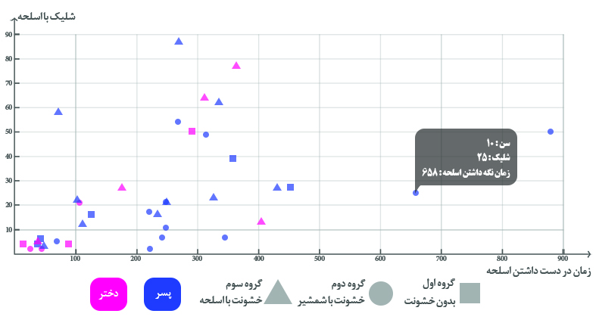

**تصویر5: سیستم مصورسازی کلی**

همانطور که در تصاویر6 و7 و 8 مشاهده می شود، جزییات کامل تمامی شرکت کنندگان این آزمایش به تفکیک گروه ها نمایش داده شده است تا کاربر امکان مقایسه نتایج تمامی شرکت کنندگان در هر سه گروه را با یکدیگر داشته باشد. همچنین در این سیستم مصورسازی می توان نفرات شرکت کننده در هر گروه را به وضوح با هم گروهی های خود مقایسه و تفسیر کردم. هم چنین کاربر می تواند داده مصورسازی شده ی هر یک از شرکت کنندگان بفشارد و به جزییات بیشتری درباره او دست یابد.

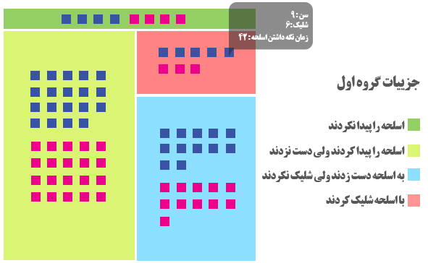

**تصویر6: سیستم مصورسازی جزییات گروه اول که نسخه بدون خشونت بازی ماین کرفت را بازی کردند.**

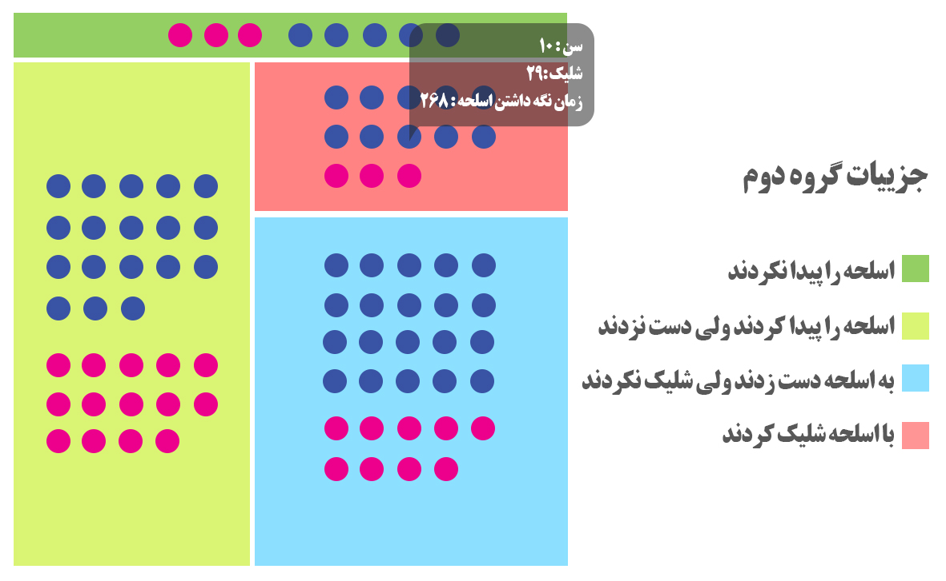

**تصویر7: سیستم مصورسازی جزییات گروه دوم، که نسخه خشونت با شمشیر بازی ماین کرفت را بازی کردند.**

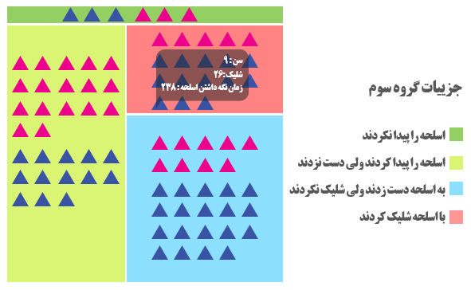

**تصویر8: سیستم مصورسازی جزییات گروه دوم، که نسخه خشونت با اسلحه بازی ماین کرفت را بازی کردند.**

1. **خلاصه و نتیجه گیری**

در این پژوهش سعی بر آن است که داده های مربوط به تاثیر بازی های خشونت آمیز بر رفتار کودکان و نوجوانان، بصورت گرافیکی و قابل فهم مصورسازی شود. این سیستم مصورسازی براساس اصل اشنایدر طراحی و اجرا شده است بطوریکه ابتدا یک دید کلی در اختیار کاربر قرار می دهد و قادر است با استفاده از ابزارهایی که در اختیار او قرار داده ایم به جزییات داده ها دست یابد. این سیستم در محیط پروسسینگ طراحی شده است و تاثیر بازی های رایانه ای را براساس متغیرهای پیداکردن اسلحه، لمس اسلحه، طول زمان در دست گرفتن اسلحه، تعداد کشیدن ماشه و تعدادی از متغیر های کنترل نظیر داشتن اسلحه در خانه وغیره روی رفتارهای کودکان بصورت گرافیکی نشان می دهد.

**5-مراجع**

[1] ا. علی پور and م. آگاه هریس, “تاثیر انواع بازیهای رایانه ای با محتوای خشونت متفاوت بر درجه حرارت پایه بدن در نوجوانان ایرانی اثر جنسیت و شخصیت,” pp. 103–123.

[2] B. J. Bushman, “Exposure to Gun Violence in Video Games Increases Interest in Real Guns Protocol and Statistical Analysis Plan,” 2012.

[3] م. زکوی, “تاثیر بازی های رایانه ای بر تمایلات بزهکارانه و انحراف کودکان و نوجوانان گیم نتی.”

[4] A. Drachen and A. Canossa, “Analyzing spatial user behavior in computer games using geographic information systems,” in *Proceedings of the 13th international MindTrek conference: Everyday life in the ubiquitous era*, 2009, pp. 182–189.

[5] A. Drachen, G. Yannakakis, L. E. Nacke, and A. L. Pedersen, “Correlation between heart rate, electrodermal activity and player experience in first-person shooter games,” *Proc. - Sandbox 2010 5th ACM SIGGRAPH Symp. Video Games*, pp. 49–54, 2010.

[6] D. Moura, M. S. el-Nasr, and C. D. Shaw, “Visualizing and understanding players’ behavior in video games: discovering patterns and supporting aggregation and comparison,” in *Proceedings of the 2011 ACM SIGGRAPH symposium on video games*, 2011, pp. 11–15.

[7] K. Börner and S. Penumarthy, “Social diffusion patterns in three-dimensional virtual worlds,” *Inf. Vis.*, vol. 2, no. 3, pp. 182–198, 2003.

[8] G. Wallner, “Play-Graph: A methodology and visualization approach for the analysis of gameplay data,” in *Proceedings of the 8th International Conference on the Foundations of Digital Games (FDG 2013)*, 2013, pp. 253–260.

[9] P. Coulton, W. Bamford, K. Cheverst, and O. Rashid, “3D Space-Time Visualization of Player Behaviour in Pervasive Location-Based Games,” *Int. J. Comput. Games Technol.*, vol. 2008, pp. 1–5, 2008.

[10] R. Thawonmas and K. Iizuka, “Visualization of Online-Game Players Based on Their Action Behaviors,” *Int. J. Comput. Games Technol.*, vol. 2008, pp. 1–9, 2008.

[11] R. Marczak, J. Van Vught, L. E. Nacke, and G. Schott, “Feedback-based gameplay metrics: Measuring player experience via automatic visual analysis,” *ACM Int. Conf. Proceeding Ser.*, 2012.

[12] N. Gershon and S. G. Eick, “Guest editors’ introduction: Information visualization. The next frontier,” *J. Intell. Inf. Syst.*, vol. 11, no. 3, pp. 199–204, 1998.

[13] H. Arabnia, “Reviewing Readings in information Visualization: Using Vision to Think,” *IEEE Multimedia*, vol. 6, no. 4. Morgan Kaufmann, p. 93, 1999.

[14] C. Ware, *Information Visualization: Perception for Design: Second Edition*. Morgan Kaufmann, 2004.

[15] G. Leban, “Information visualization using machine learning,” *Informatica*, vol. 37, no. 1, 2013.

[16] M. Card, *Readings in information visualization: using vision to think*. Morgan Kaufmann, 1999.

1. Demin
2. Drachen
3. Canossa
4. Pedersen
5. Moura
6. Borner
7. . Wallner
8. Coulton
9. Iizuka
10. classical multidimensional scaling
11. Marczak
12. ### [https://figshare.com](https://figshare.com/articles/Effect_of_Exposure_to_Gun_Violence_in_Video_Games_on_Children_s_Dangerous_Behavior_With_Real_Guns_A_Randomized_Clinical_Trial/8206748/1)

   
13. Processing Development Environment (PDE)
14. PDF